光电效应和普朗克常量的测定
姓名： 乔翱 学号：201811040809
一、实验目的
了解光电效应的基本规律，学会用光电效应法测普朗克常量；
测定并画出光电管的光电特性曲，理解光的量子性。
二、实验仪器
水银灯、滤光片、遮光片、光电管、光电效应参数测试仪。
三、实验原理
光电效应：
当光照射在物体上时，光子的能量一部分以热的形式被物体吸收，另一部分则转换为物体中一些电子的能量，是部分电子逃逸出物体表面。这种现象称为光电效应。爱因斯坦曾凭借其对光电效应的研究获得诺贝尔奖。
在光电效应现象中，光展示其粒子性。
光电效应装置：
S为真空光电管。内有电极板，A、K极板分别为阳极和阴极。G为检流计（或灵敏电流表）。无光照时，光电管内部断路，G中没有电流通过。U为电压表，测量光电管端电压。
由于光电管相当于阻值很大的“电阻”，与其相比之下检流计的内阻基本忽略。故检流计采用“内接法”。
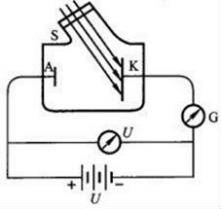
图1 光电效应实验原理图
用一波长较短（光子能量较大）的单色光束照射阴极板，会逸出光电子。在电源产生的加速电场作用下向A级定向移动，形成光电流。显然，如按照图中连接方式，U越大时，光电流I势必越大。于是，我们可以作出光电管的伏安特性曲线，U=I曲线关系大致如下图：
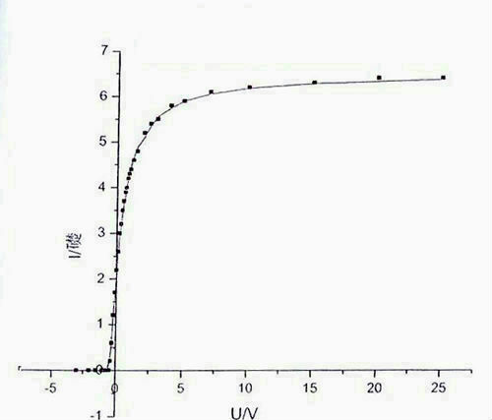
图2 光电管的I-U曲线图
随着U的增大，I逐渐增加到饱和电流值I_{H}。
另一方面，随着U的反向增大，当增大到一个遏制电位差Ua时，I恰好为零。此时电子的动能在到达A板时恰好耗尽。
光电子在从阴极逸出时具有初动能mv2/2，当U=Ua时，此初动能恰好等于其克服电场力所做的功。即：
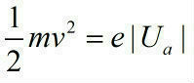
根据爱因斯坦的假设，每粒光子有能量。式中h为普朗克常量，为入射光波频率。
物体表面的电子吸收了这个能量后，一部分消耗在克服物体固有的逸出功A上，另一部分则转化为电子的动能，让其能够离开物体表面，成为光电子。
于是我们得到爱因斯坦的光电效应方程：
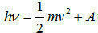
由此可知，光电子的初动能与入射光频率成线性关系，而与光强度无关。（光强度只对单位时间内逸出物体表面的光电子的个数产生影响）
光电效应的光电阈值：
红限：当入射光频率低于某一值时，无论用多强的光照都不会发生光电效应。由光电效应方程易得这个频率，称为红限。
测量普朗克常量的方法：
用光波频率为的单色光照射阴极板，测量其遏制电位差Ua。
于是有：
所以：
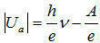
这表明了截止电压和光波频率成正比。
实验中获得单色光的方法：
使用水银灯发出稳定白光作为光源，再使用不同颜色的滤光片罩在光电管的入光口以得到相应颜色的单色光，还可以使用不同透光度的遮光片罩在水银灯的出光口以得到不同强度的光。
可见光区水银灯的强谱线如下表所示：
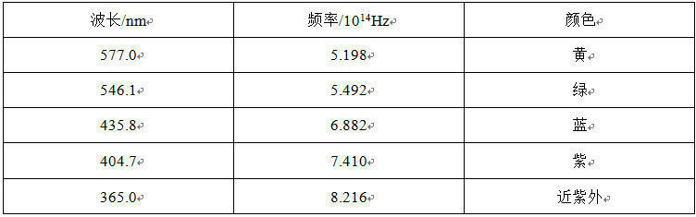
实验中可能出现的误差的预分析：
为了获得准确的遏止电位差值，本实验用的光电管应该具备下列条件：
(1) 对所有可见光谱都比较灵敏。
(2) 阳极包围阴极 ，这样当阳极为负电位时，大部分光电子仍能射到阳极。
(3) 阳极没有光电效应，不会产生反向电流。
(4) 暗电流很小。
但实际使用的光电管不可能满足理想条件。我们必须考虑阳极光电效应引起的反向电流，以及无光照时，电路中的暗电流。那么实际测得的电流应包含三部分：正常光电效应产生的电流、阳极光电效应产生反向电流、暗电流。于是实际测得的光电管的伏安特性曲线并不与x轴相切。
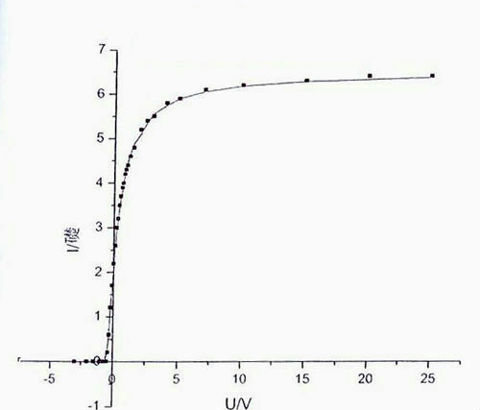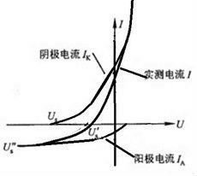
图3 光电管的伏安特性曲线（左图：理想状态；右图：实际状态）
由于暗电流的值通常很小，且对U通常也满足线性关系。故本实验中可以忽略其造成的影响。
而阳极反向光电流虽然在实验中较显著，但它服从一定规律。据此，确定遏止电位差值，可采用以下两种方法：
(1) 交点法：光电管阳极用逸出功较大的材料制作，制作过程中尽量防止阴极材料蒸发，实验前对光电管阳极通电，减少其上溅射的阴极材料，实验中避免入射光直接照射到阳极上，这样可使它的反向电流大大减少，其伏安特性曲线与上面左图（理想曲线）十分接近，因此曲线与U轴交点的电位差值近似等于遏止电位差Ua，此即交点法。
(2) 拐点法：光电管阳极反向光电流虽然较大，但在结构设计上，若使反向光电流能较快地饱和，则伏安特性曲线在反向电流进入饱和段后有着明显的拐点，如上面右图所示，此拐点的电位差即为遏止电位差。
除了以上提到的可能误差外，实验室内的照明干扰和电磁干扰也会影响实验结果。实验室应尽量关灯，并且严格控制可能产生电磁干扰的仪器。
四、实验内容
(1)利用光电效应原理测量普朗克常量
1、选择光源和光电管间合适的距离：为确保实验的正常进行，光源与光电管间必须取合适的距离，在光电管上放置365nm滤波片，电源输出电压调节为-3v,调节光源与光电管间距离，使光电效应测试仪的电流显示值为-0.24μA。
2、在577.0nm、546.1nm、435.8nm、404.7nm四种频率单色光下分别测量光电管的伏安特性曲线(测量范围：0~-3V,每隔0.1V测一个点,直至光电流为0)，确定截止电位差值(对应光电流为零，也叫遏止电位差)，作截止电压与频率关系曲线，求出普朗克常量h，并计算相对误差。
(2)测光电管伏安特性曲线
1、选择光源和光电管间合适的距离：为确保实验的正常进行，光源与光电管间必须取合适的距离，在光电管上放置365nm滤波片，电源输出电压调节为-3v,调节光源与光电管间距离，使光电效应测试仪的电流显示值为-0.24μA。
2、实验室提供有透光率50%、25%、10%的透光片，请用577.0nm波长为光源，在光电管、光源位置固定时，分别用不同透光度（25%、50%、75%、不遮光(100%)）的遮光片得到不同强度的光照，分别测量其饱和光电流Im，测量范围：0~10V（其中，0~3V之间间隔0.5V，3~10V之间间隔1V记录一次数据）。做出I-U曲线图，得到不同透过率下的饱和电流值，总结饱和电流与透过率之间关系。（饱和电流值，可以取电流变化速度明显下降之后到10V对应电流值的中间值。）
(4)计算可能涉及的相关公式
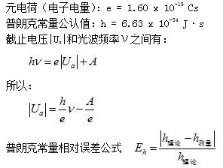
(4)操作注意事项
1、汞灯不能反复开关；
2、光源不能直接打入光电管内，会造成光电管老化，减低仪器使用寿命；
3、滤波片放置在光电管上，透光片放在汞灯上。

- 数据记录

实验内容一：测量光电管在不同波长光照射下的截止电压值

表1 577nm波长下光电流随电压变化记录表
主要仪器：光电管，汞灯，滤波片组 精度：0.01V, 0.01μA
测量次数 | 1 | 2 | 3 | 4
电压/V | 0.0 | -0.1 | -0.2 | -0.3
电流/μA | 0.08 | 0.03 | 0.00 | -0.02

表2 546.1nm波长下光电流随电压变化记录表
主要仪器：光电管，汞灯，滤波片组 精度：0.01V, 0.01μA
测量次数 | 1 | 2 | 3 | 4
电压/V | 0.0 | -0.2 | -0.3 | -0.4
电流/μA | 0.57 | 0.15 | 0.02 | -0.05

表3 435.8nm波长下光电流随电压变化记录表
主要仪器：光电管，汞灯，滤波片组 精度：0.01V, 0.01μA
测量次数 | 1 | 2 | 3 | 4 | 5 | 6 | 7
电压/V | 0.0 | -0.2 | -0.4 | -0.6 | -0.8 | -0.9 | -1.0
电流/μA | 1.20 | 0.76 | 0.45 | 0.22 | 0.07 | 0.01 | -0.03

表4 404.7nm波长下光电流随电压变化记录表
主要仪器：光电管，汞灯，滤波片组 精度：0.01V, 0.01μA
测量次数 | 1 | 2 | 3 | 4 | 5 | 6 | 7 | 8 | 9
电压/V | 0.0 | -0.2 | -0.4 | -0.6 | -0.8 | -1.0 | -1.1 | -1.2 | -1.3
电流/μA | 1.51 | 1.06 | 0.69 | 0.41 | 0.22 | 0.08 | 0.03 | 0.00 | -0.03

实验内容二：在577nm波长光照射下，测量不同光强时光电管的I-U关系

表5 100%透过率时光电流与对应的电压值数据记录表
主要仪器：光电管，汞灯，滤波片组 精度：0.01V, 0.01μA
测量次数 | 1 | 2 | 3 | 4 | 5 | 6 | 7 | 8 | 9 | 10 | 11 | 12 | 13 | 14 | 15 | 16 | 17 | 18
电压/V | 0.0 | 1.0 | 2.0 | 3.0 | 3.5 | 4.0 | 4.5 | 5.0 | 5.5 | 6.0 | 6.5 | 7.0 | 7.5 | 8.0 | 8.5 | 9.0 | 9.5 | 10.0
电流/μA | 0.07 | 1.18 | 1.39 | 1.44 | 1.47 | 1.49 | 1.50 | 1.52 | 1.53 | 1.54 | 1.55 | 1.56 | 1.57 | 1.59 | 1.60 | 1.61 | 1.62 | 1.62
饱和电流值（1.62）μA
表6 50%透过率时光电流与对应的电压值数据记录表
主要仪器：光电管，汞灯，滤波片组 精度：0.01V, 0.01μA
测量次数 | 1 | 2 | 3 | 4 | 5 | 6 | 7 | 8 | 9 | 10 | 11 | 12 | 13 | 14
电压/V | 0.0 | 1.0 | 2.0 | 3.0 | 3.5 | 4.0 | 4.5 | 5.0 | 5.5 | 6.0 | 6.5 | 7.0 | 7.5 | 8.0
电流/μA | 0.04 | 0.59 | 0.70 | 0.73 | 0.74 | 0.74 | 0.75 | 0.76 | 0.77 | 0.78 | 0.79 | 0.80 | 0.81 | 0.81

饱和电流值（0.81）μA

表7 25%透过率时光电流与对应的电压值数据记录表
测量次数 | 1 | 2 | 3 | 4 | 5 | 6 | 7 | 8 | 9 | 10
电压/V | 0.0 | 1.0 | 2.0 | 2.5 | 3.0 | 3.5 | 4.0 | 4.5 | 5.0 | 5.5
电流/μA | 0.02 | 0.30 | 0.35 | 0.36 | 0.37 | 0.38 | 0.39 | 0.40 | 0.41 | 0.41
主要仪器：光电管，汞灯，滤波片组 精度：0.01V, 0.01μA
饱和电流值（0.41）μA

表8 10%透过率时光电流与对应的电压值数据记录表
主要仪器：光电管，汞灯，滤波片组 精度：0.01V, 0.01μA
测量次数 | 1 | 2 | 3 | 4 | 5 | 6 | 7 | 8 | 9 | 10
电压/V | 0.0 | 1.0 | 1.5 | 2.0 | 2.5 | 3.0 | 3.5 | 4.0 | 4.5 | 5.0
电流/μA | 0.01 | 0.12 | 0.13 | 0.14 | 0.14 | 0.15 | 0.15 | 0.16 | 0.16 | 0.16

饱和电流值（0.16）μA

六、数据处理
实验内容一：测量光电管在不同波长光照射下的截止电压值
根据表1-4中数据，可得不同波长下的截止电压值，如表9所示：
表9不同波长下的截止电压值
波长/nm | 577nm | 546.1nm | 435.8nm | 404.7nm
频率/Hz | 5.198 | 5.492 | 6.882 | 7.410
截止电压/V | -0.20 | -0.35 | -0.95 | -1.18
根据表9，做出截止电压与光频率之间的关系图，如图1 所示：
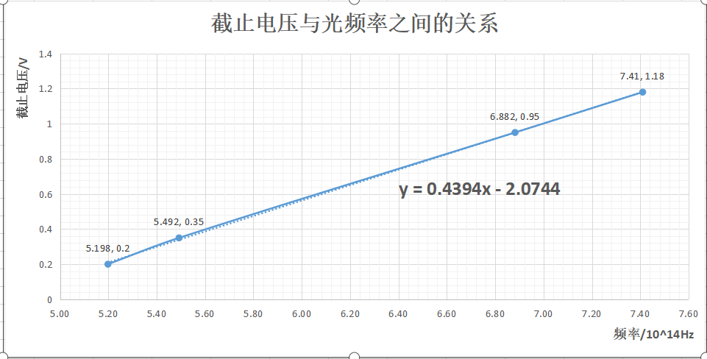
图 1：截止电压与光频率之间的关系图
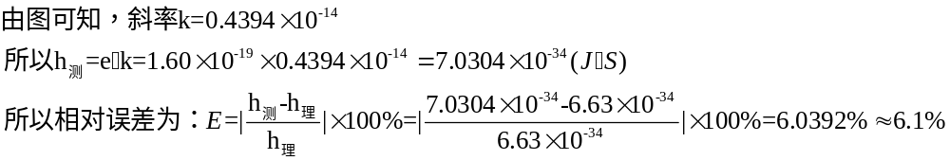
实验内容二：在577nm波长光照射下，测量不同光强时光电管的I-U关系

根据表5-8，做出不同光强度下光电管的I-U关系图，如图2所示：
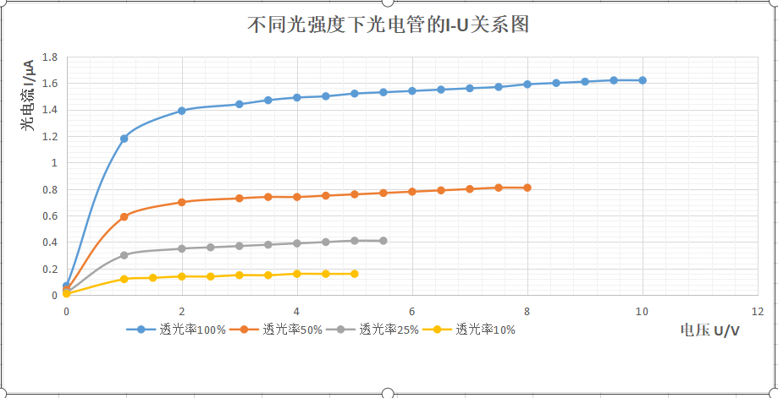
图2：不同光强度下光电管的I-U关系图
根据图2分析得出，只有当光的频率超过极限频率的时候，金属表面由于光照就会发射出光电子，就会发生光电效应。在可以发生光电效应的金属的表面加一个闭合回路，加上正向电压，逸出的光电子到达阳极便会形成光电流。
如果增大入射光强度，那么在相同时间内通过金属表面的光子数也就增多了，光子与金属中的电子碰撞次数也会增多，所以单位时间里从金属表面逸出的光电子也增多，饱和电流也会增大。
假如入射光确定了，增大光电管两极的电压，光电流也会增大。但是光电流不会一直增大，增大到某个值时就不再增大，这个值就是饱和电流。
由上述分析以及图2可以得出结论：当单色光频率和光强一定时，随着电压的增大，电流也逐渐增大，当电压增大到一定的值时，电流达到饱和不再增大。在单色光频率一定时，光照强度越强，饱和电流越大。

七、误差分析
①仪器精度所限引起的误差。
②环境因素引起的误差，例如：光照等环境因素。
③数据处理过程引起的误差，例如：作图法时操作不当引起的误差。

